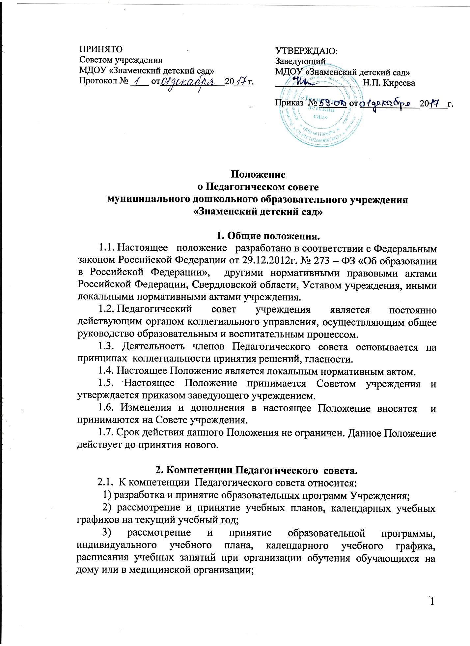

4) рассмотрение и принятие иных локальных актов учреждения, регулирующих вопросы, относящихся к компетенции педагогического совета;
5) рассмотрение вопросов развития содержания образования, совершенствования организации образовательного процесса, учебно-методической работы в Учреждении;
6) рассмотрение отчета о результатах самообследования;
7) обсуждение и выбор различных вариантов содержания образования, форм, методов образовательного процесса и способов их реализации;
8) внесение предложений по развитию системы повышения квалификации педагогических работников, развитию их творческих инициатив;
9) решение вопросов о поощрении обучающихся, родителей (законных представителей) обучающихся Учреждения в пределах своей компетенции в соответствии с локальными актами Учреждения;
10) подведение итогов деятельности Учреждения за учебный год;
11) контроль выполнения ранее принятых решений;
12) иные вопросы в соответствии с законодательством Российской Федерации, положением о педагогическом совете.

3. Организация деятельности Педагогического совета.
3.1. Организационной формой работы Педагогического совета являются заседания.
3.2. В Педагогический совет входят заведующий, заместитель заведующего по воспитательной и методической работы и все педагогические работники Учреждения.
3.3. Педагогический совет действует бессрочно.
3.4. Педагогический совет ежегодно на первом заседании учебного года избирает на текущий учебный год:
- председателя, который выполняет функции по организации работы Педагогического совета, и ведет заседания,
- секретаря, который выполняет функции по фиксации решений Педагогического совета.
3.5. Педагогический совет созывается председателем по мере необходимости, но не реже 4-х раз в год.
3.6. Заседание Педагогического совета учреждения считается правомочным, если все члены Педагогического совета извещены о времени и месте его проведения и на заседании присутствовало более половины членов Педагогического совета учреждения.
3.7. Информирование о дате, времени и месте проведения Педагогического совета осуществляется через размещение информации на информационных стендах учреждения.
3.8. Решения Педагогического совета принимаются открытым голосованием. Решение считается принятым, если за него проголосовало большинство присутствующих на Педагогическом совете. При равном количестве голосов решающим является голос председателя Педагогического совета. Решения Педагогического совета являются обязательными для всего педагогического коллектива
3.9. Педагогический совет вправе самостоятельно выступать от имени Учреждения, действовать в интересах Учреждения в части осуществления взаимоотношения с органами власти, организациями и общественными объединениями для решения вопросов, возникающих в ходе осуществления полномочий Педагогического совета, определённых настоящим Положением, без права заключения договоров (соглашений), в том числе, влекущих материальные обязательства Учреждения.
Члены Педагогического совета вправе выступать от имени Учреждения на основании доверенности, выданной заведующим Учреждением в объёме прав, предусмотренных доверенностью.
3.10. В случае отсутствия по уважительной причине на заседании Педагогического совета члена педагогического совета его мнение может быть представлено в письменной форме и учтено Педагогическим советом в ходе проведения заседания при определении наличия кворума и результатов голосования, а также при принятии решений проведения заочного голосования.
3.11. Передача членом Педагогического совета своего голоса другому лицу не допускается.
3.12. Организационно-техническое обеспечение деятельности Педагогического совета возлагается на администрацию учреждения.

4. Права и ответственность Педагогического совета.
4.1. Педагогический совет вправе:
- самостоятельно выступать от имени учреждения, действовать в интересах учреждения в части осуществления взаимоотношения с органами власти, организациями и общественными объединениями для решения вопросов, возникающих в ходе осуществления полномочий Педагогического совета, определённых уставом учреждения и настоящим Положением, без права заключения договоров (соглашений), в том числе, влекущих материальные обязательства учреждения;
- приглашать на заседания Педагогического совета работников учреждения для получения разъяснений, консультаций, заслушивания отчетов по вопросам, входящим в компетенцию Педагогического совета, а также социальных партнеров и граждан, чья профессиональная и (или) общественная деятельность, знания, возможности могут позитивным образом содействовать организации образовательного и воспитательного процесса.
4.2. Члены Педагогического совета имеют право:
- выступать от имени учреждения на основании доверенности, выданной заведующим учреждением в объёме прав, предусмотренных доверенностью;
- вносить предложения при обсуждении любого вопроса, в рамках компетенций Педагогического совета;
- при несогласии с решением Педагогического совета высказывать свое мотивированное мнение, которое должно быть занесено в протокол.
4.3. Члены Педагогического совета обязаны посещать его заседания.
4.4. Педагогический совет несет ответственность за своевременное принятие и выполнение решений, входящих в его компетенцию, их соответствие законодательству Российской Федерации.

5. Делопроизводство Педагогического совета.
5.1. Решения Педагогического совета учреждения оформляются протоколом и подписываются председателем и секретарем Педагогического совета.
5.2. В книге протоколов Педагогического совета фиксируется:
- дата проведения Педагогического совета;
- количественное присутствие (отсутствие) членов Педагогического совета;
- приглашённые лица (Ф.И.О., должность);
- повестка дня Педагогического совета;
- ход обсуждения вопросов;
- предложения, рекомендации и замечания членов Педагогического совета и приглашенных лиц;
- решение Педагогического совета;
- мотивированное мнение члена Педагогического совета при несогласии с решением (при наличии такового).
5.3. Решения Педагогического совета вывешиваются в учреждении для ознакомления в месте, доступном для всех участников образовательных отношений.
5.4. Книга протоколов нумеруется постранично, прошнуровывается, скрепляется подписью заведующего Учреждением и печатью Учреждения. Нумерация протоколов ведется от начала календарного года.
5.5. Решения и протоколы заседаний Педагогического совета включаются в номенклатуру дел Учреждения.
5.6. Книга протоколов Педагогического совета хранится в делах учреждения постоянно и передаётся по акту при смене руководителя, передаче в архив.

